**Φύλλα Εργασίας για το Πάσχα**

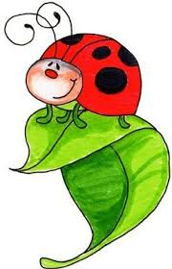

**Γεωργία Παφίτη**

**Διάβασε τις πιο κάτω λέξεις.**









** **

λα

**αυγά**

**καλάθι**

**Πάσχα**

**τσουρέκι**

**λαγός**

**αυγό**

**λαμπάδα**

**αρνάκι**

**σταυρός**

**σταύρωση**

**Ανάσταση**

**κοτοπουλάκι**

**Γράψε τις πιο κάτω λέξεις με μικρά γράμματα.**



**ΠΑΣΧΑ __________ ΚΑΛΑΘΙ __________**

**ΚΟΤΟΠΟΥΛΑΚΙ _______ ΑΥΓΟ ________**

**ΛΑΓΟΣ _______ ΣΤΑΥΡΩΣΗ __________**

**ΤΣΟΥΡΕΚΙ _________ ΑΡΝΙ ______**



**Τόνισες όλες τις λέξεις;**

**Μπορείς να βρεις τις 6 λέξεις που κρύφτηκαν;**



|  |  |  |  |  |  |  |  |  |
| --- | --- | --- | --- | --- | --- | --- | --- | --- |
| Π | Α | Μ | Α | Ρ | Ν | Α | Κ | Ι |
| Κ | θ | Τ | Κ | Α | Λ | Α | Θ | Ι |
| Α | Υ | Γ | Α | Ρ | Ω | Φ | Ο | Α |
| Λ | Α | Γ | Ο | Σ | Κ | Α | Ε | Λ |
| Ε | Κ | Κ | Λ | Η | Σ | Ι | Α | Ι |
| Π | Α | Σ | Χ | Α | Κ | Ε | Ο | Α |

**1. ___________________ 2. ___________________**

**3. ___________________ 4. ___________________**

**5. ___________________ 6. ___________________**



**1.______________________________________________________________________________________**

**2.______________________________________________________________________________________**

**3.______________________________________________________________________________________**

**4._____________________________________________________________________________________5.______________________________________________________________________________________**

**6. __________________________________________**

**_____________________________________**

**Γράψε 6 προτάσεις που να περιέχουν τις πιο κάτω λέξεις.**

**λαμπάδα**

**κόκκινα αυγά**

**Πάσχα**

**Ανάσταση**

**καλάθι**

**τσουρέκι**

**Μπορείς να με βοηθήσεις να γράψουμε ξανά τις προτάσεις με όμορφα γράμματα;**



**Η ανάσταση του Λαζάρου.**

**_____________________________________**

**Ο Χριστός ευλογεί το ψωμί και το κρασί.**

**_____________________________________**

**Ο Χριστός μεταφέρει τον σταυρό του.**

**_____________________________________**

**Το Πάσχα βάφουμε τα αυγά κόκκινα.**

**_____________________________________**



**Τόνισες όλες τις λέξεις;**

**Χρωμάτισε τις εικόνες και στη συνέχεια βάλε κάτω από κάθε εικόνα τον αριθμό που ταιριάζει.**



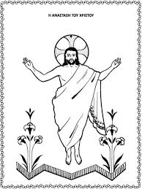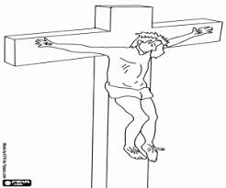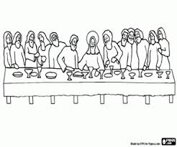

**1. Η ΣΤΑΥΡΩΣΗ ΤΟΥ ΧΡΙΣΤΟΥ.**

**2. Ο ΜΥΣΤΙΚΟΣ ΔΕΙΠΝΟΣ.**

**3. Η ΑΝΑΣΤΑΣΗ ΤΟΥ ΧΡΙΣΤΟΥ.**

**Σχεδίασε και γράψε 3 επίθετα για πασχαλινό σου αυγό.**





**Χρωμάτισε την πασχαλίτσα και γράψε 3 επίθετα για να την περιγράψεις.**



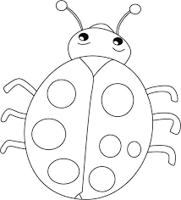

**Χρωμάτισε και στη συνέχεια γράψε τι δείχνουν οι πιο κάτω εικόνες.**



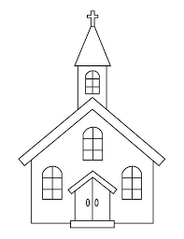 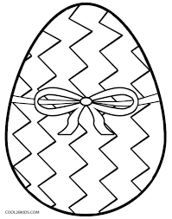 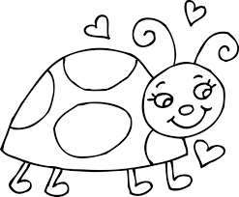

**___________ ________ __________**

 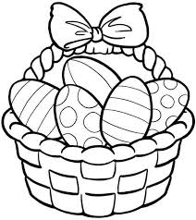 

**___________ ________ __________**

**Μπορείς να με βοηθήσεις να απαντήσουμε τις πιο κάτω ερωτήσεις;**



**Τι γιορτάζουμε το Πάσχα;**

**_______________________________________________________________________________________________________________**

Ζωγραφιά

**Σχεδίασε μια ζωγραφιά για το πώς περνάς το Πάσχα και γράψε μια ευχή.**



**______________________________**

**Σχεδίασε όσα αυγά δείχνει ο αριθμός κάθε φορά.**



**______________________________**

**27**

**31**

**43**

**Συμπλήρωσε τους αριθμούς που λείπουν.**











**______________________________**

**35**

**32**

**30**

**40**

**37**

**47**

**45**

**42**

**53**

**51**

**49**









** **

**______________________________**

**Γράψε τον προηγούμενο και τον επόμενο αριθμό.**

**34**

**22**

**40**

**47**

**Ώρα για ξεκούραση! Πο, πο ζωγραφιές!!**



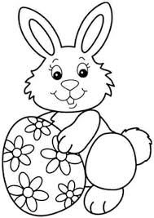



**KΑΛΟ ΠΑΣΧΑ ΜΕ ΑΓΑΠΗ ΚΑΙ ΥΓΕΙΑ!**

**Με αγάπη, η δασκάλα σας.**

